BÁO CÁO THỰC HÀNH BÀI SỐ 01
MÃ HÓA ĐỐI XỨNG CỔ ĐIỂN
(JAVA SWING GUI BUILDER – APACHE MAVEN – MICROSOFT SQL SERVER)
――――――――――――――――――――――――――――――――――――――――――――――――――
I. THÔNG TIN SINH VIÊN VÀ MÔI TRƯỜNG THỰC HÀNH
- Họ và tên sinh viên: Nguyễn Tạ Hiếu
- Mã số sinh viên (MSSV): 1150080015
- Lớp chuyên ngành: 11_THMT
- Môn học: Thực hành An toàn & Bảo mật Hệ thống Thông tin
- Link youtube: tạ hiếu nguyễn - YouTube (https://youtu.be/uQoAgbQjmBY)
- Tài liệu chuẩn hóa: LAB 1 - Hướng dẫn thực hành từng bước Mã hóa đối xứng cổ điển (LAB10_HuongDan.docx)
- Tệp mã nguồn nộp kèm: LAB1_MaHoaCoDien.zip (Toàn bộ source code Java Swing Maven và script CSDL BaoMatDB.sql)
1. Bảng quy hoạch thông số môi trường chuẩn hóa
Hệ thống LAB 1 được triển khai và kiểm thử đồng bộ trên môi trường phát triển Java 17 LTS, Apache Maven và hệ quản trị cơ sở dữ liệu Microsoft SQL Server 2022:
Thành phần hệ thống | Phiên bản / Cấu hình chi tiết | Vai trò và Chức năng triển khai | Trạng thái kiểm tra
Hệ điều hành Host | Windows 10/11 Professional 64-bit | Môi trường máy trạm phát triển ứng dụng phòng Lab | HOẠT ĐỘNG
Java Development Kit | Eclipse Temurin JDK 17.0.21+9 (LTS)  • Path: C:\Program Files\Eclipse Adoptium\jdk-17.0.21.9-hotspot  • Biến môi trường: JAVA_HOME | Biên dịch (javac) và thực thi máy ảo JVM (java), hỗ trợ các API chuẩn Swing, File I/O, JDBC. | ĐẠT CHUẨN
Apache Maven | Maven 3.9.9 (Portable runtime)  • Path: C:\Users\Admin\AppData\Local\Programs\apache-maven-3.9.9\bin | Quản trị vòng đời ứng dụng, tự động giải quyết các dependencies (pom.xml) và build ứng dụng. | ĐẠT CHUẨN
Apache NetBeans | NetBeans IDE 31 (GUI Builder / Matisse) | Môi trường lập trình trực quan (IDE), thiết kế kéo thả giao diện đồ họa Java Swing (JFrame Forms). | ĐÃ CÀI ĐẶT
Hệ quản trị CSDL | Microsoft SQL Server 2022 Express  • Cổng kết nối TCP: 14333  • Database: BaoMatDB  • Tài khoản: lab1_user / LabUser@2026 | Lưu trữ tập trung lịch sử các thao tác mã hóa/giải mã phục vụ bài nâng cao kiểm toán bảo mật. | SẴN SÀNG
Thư viện JDBC | com.microsoft.sqlserver:mssql-jdbc:12.8.1.jre11 | Cung cấp Type-4 JDBC Driver kết nối an toàn với SQL Server thông qua kết nối có mã hóa TLS. | BUILD SUCCESS
2. Minh chứng khởi tạo môi trường và biên dịch Maven
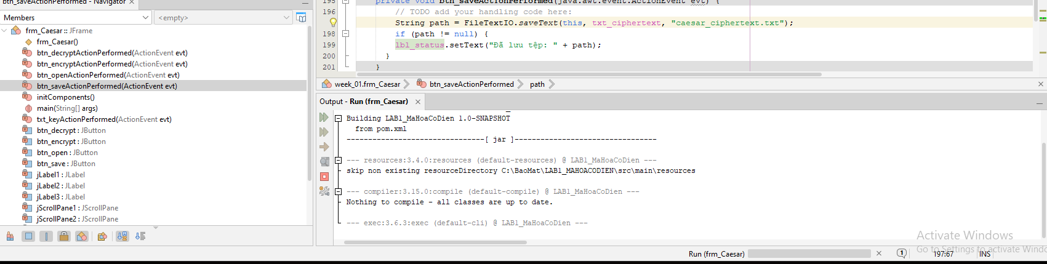
Hình: Cấu hình pom.xml nạp thư viện mssql-jdbc và kết quả biên dịch Maven (mvn compile) thành công
II. THIẾT KẾ KIẾN TRÚC PROJECT VÀ CÁC MODULE DÙNG CHUNG
1. Cấu trúc tổ chức mã nguồn chuẩn hóa
Mã nguồn được đóng gói hoàn toàn trong package week_01, tuân thủ mô hình phân lớp rõ ràng giữa xử lý logic thuật toán (Cipher Engines), quản trị dữ liệu (DAO / Database Access) và lớp giao diện hiển thị (Swing GUI):
C:\BaoMat\LAB1_MaHoaCoDien\
│ pom.xml <-- Cấu hình quản trị Maven và khai báo JDBC Driver
│ README.md <-- Hướng dẫn vận hành và các phím tắt thực thi
└───src\main\java\week_01\
├── FileTextIO.java <-- Tiện ích nạp và xuất dữ liệu tệp tin văn bản UTF-8
│
├── CaesarCipher.java <-- Engine xử lý giải thuật Caesar (Dịch chuyển vòng)
├── frm_Caesar.java <-- Cửa sổ giao diện đồ họa Bài 1.1
│
├── VigenereCipher.java <-- Engine xử lý giải thuật Vigenère (Đa bảng chữ cái)
├── frm_Vigenere.java <-- Cửa sổ giao diện đồ họa Bài 1.2
│
├── RailFenceCipher.java <-- Engine giải thuật hoán vị hàng rào Zigzag
├── frm_RailFence.java <-- Cửa sổ giao diện đồ họa Bài 1.3
│
├── PlayfairCipher.java <-- Engine giải thuật Playfair ma trận khóa 5x5
├── frm_Playfair.java <-- Cửa sổ giao diện đồ họa Bài 1.4
│
├── TranspositionCipher.java <-- Engine hoán vị cột theo khóa thứ tự
├── frm_Transposition.java <-- Cửa sổ giao diện đồ họa Bài 1.5
│
├── AutokeyCipher.java <-- Engine giải thuật khóa tự sinh nối tiếp bản rõ
├── frm_Autokey.java <-- Cửa sổ giao diện đồ họa Bài 1.6
│
├── CipherTongHop.java <-- Bộ điều phối đa thuật toán tập trung
├── frm_TongHop.java <-- Form tổng hợp tích hợp Dropdown lựa chọn thuật toán
│
├── DbConfig.java <-- Quản lý chuỗi kết nối và trạng thái phiên JDBC
├── HistoryDao.java <-- Thao tác CRUD bảng lịch sử trên SQL Server
├── frm_KetNoiSQL.java <-- Form cấu hình tham số mạng và kiểm tra kết nối CSDL
├── frm_LichSu.java <-- Form hiển thị lưới JTable truy vấn lịch sử mã hóa
│
├── AttackDemos.java <-- Engine tấn công phân tích mật mã (Cryptanalysis)
├── frm_TanCong.java <-- Giao diện demo Brute-force, Tần suất, Known-plaintext
│
└── frm_Menu.java <-- Cửa sổ Menu chính điều hướng toàn bộ chương trình (F6)
2. Thiết kế Module đọc/ghi tệp FileTextIO.java
- Lớp được khai báo public final với constructor private để ngăn ngừa việc khởi tạo đối tượng ngoài ý muốn.
- Sử dụng JFileChooser kết hợp FileNameExtensionFilter chỉ lọc các file có đuôi .txt.
- Sử dụng java.nio.file.Files.readString và Files.writeString với bảng mã StandardCharsets.UTF_8 đảm bảo không bị lỗi font tiếng Việt hoặc các ký tự đặc biệt.
- Tự động bổ sung phần mở rộng .txt nếu người dùng lưu file mà quên nhập đuôi mở rộng.
3. Giao diện Menu chính điều hướng ứng dụng (frm_Menu.java)
Lớp frm_Menu đóng vai trò là cửa sổ khởi động chính (Main Window) của project, cung cấp bảng điều khiển trung tâm giúp người dùng mở trực tiếp từng bài thực hành độc lập, form tổng hợp hoặc các module nâng cao một cách thuận tiện:
[H11: Dán ảnh chụp màn hình minh chứng tại đây]
Hình: Menu chính điều hướng chương trình frm_Menu mở tập trung các form con (Run Project F6)
III. KẾT QUẢ TRIỂN KHAI 6 THUẬT TOÁN MÃ HÓA CỔ ĐIỂN CƠ BẢN
1. Bài 1.1: Mật mã Caesar (Caesar Cipher)
- Nguyên lý giải thuật: Dịch chuyển từng ký tự trong bảng chữ cái tiếng Anh đi k vị trí theo vòng tròn modulo 26: Mã hóa C_i = (P_i + k) mod 26; Giải mã P_i = (C_i - k) mod 26.
- Đặc tính kỹ thuật: Xử lý độc lập chữ hoa (A-Z) và chữ thường (a-z), bảo lưu nguyên vẹn khoảng trắng và các ký tự đặc biệt/dấu câu; chuẩn hóa k = (k % 26 + 26) % 26 để xử lý an toàn khóa k âm.
- Kiểm thử chuẩn: Bản rõ: HELLO | Khóa k: 3 | Bản mã: KHOOR -> Khớp 100% với Bảng 1.1 chuẩn bài Lab.
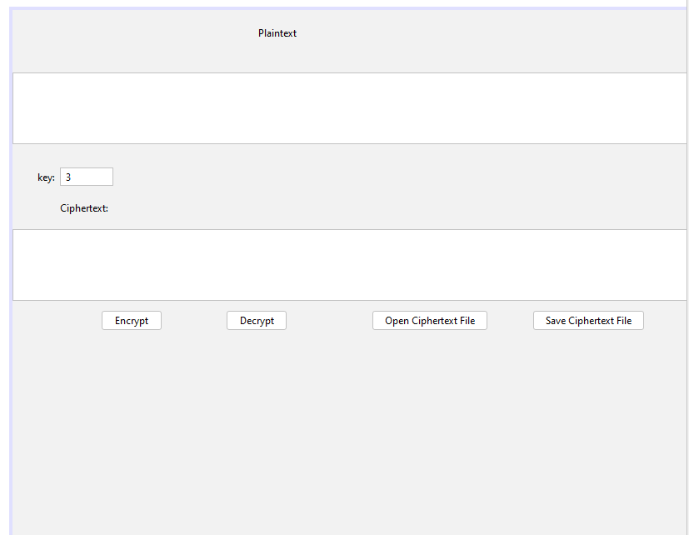
Hình: Giao diện và kết quả mã hóa/giải mã thuật toán Caesar (HELLO -> KHOOR)
2. Bài 1.2: Mật mã Vigenère (Vigenère Cipher)
- Nguyên lý giải thuật: Mật mã thay thế đa bảng (Polyalphabetic). Mỗi ký tự của từ khóa K sẽ quy định một bước dịch chuyển Caesar tương ứng cho ký tự bản rõ tại vị trí đó: C_i = (P_i + K_{i mod m}) mod 26.
- Đặc tính kỹ thuật: Khóa được chuẩn hóa viết hoa; các ký tự khoảng trắng và dấu câu trong bản rõ không làm tiêu tốn ký tự khóa (bước tiến con trỏ khóa chỉ tăng khi gặp ký tự chữ cái).
- Kiểm thử chuẩn: Bản rõ: HELLO | Khóa: KEY | Bản mã: RIJVS -> Khớp 100% với Bảng 1.1 chuẩn bài Lab.
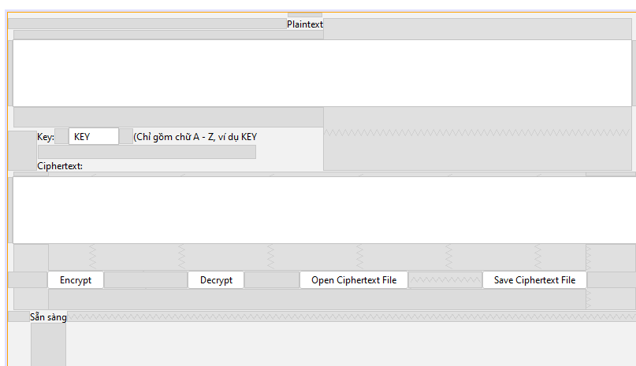
Hình: Giao diện và kết quả mã hóa/giải mã thuật toán Vigenère (HELLO -> RIJVS)
3. Bài 1.3: Mật mã Rail Fence (Mật mã hàng rào Zigzag)
- Nguyên lý giải thuật: Mật mã hoán vị vị trí (Transposition). Bản rõ được ghi theo đường zic-zac chạy lên xuống qua N hàng (rails), sau đó bản mã được tạo ra bằng cách đọc lần lượt từng hàng từ trên xuống dưới.
- Đặc tính kỹ thuật: Xây dựng ma trận ký tự ảo hoặc mảng các StringBuilder; biến đổi hướng (direction = +1 khi chạm hàng trên cùng, direction = -1 khi chạm hàng dưới cùng).
- Kiểm thử chuẩn: Bản rõ: HELLO WORLD | Khóa (Số hàng): 3 | Bản mã: HOREL OLLWD -> Khớp 100% với Bảng 1.1 chuẩn bài Lab.
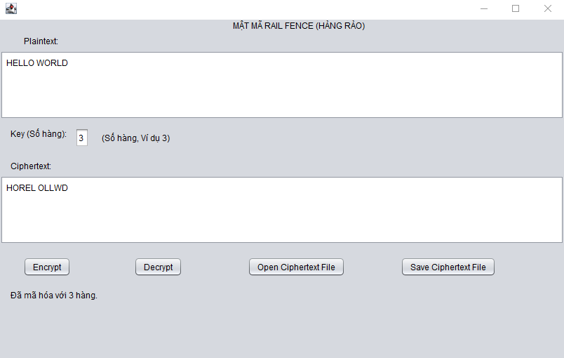
Hình: Giao diện và kết quả mã hóa/giải mã thuật toán Rail Fence (HELLO WORLD -> HOREL OLLWD)
4. Bài 1.4: Mật mã Playfair (Playfair Cipher)
- Nguyên lý giải thuật: Mã hóa thay thế theo từng cặp ký tự (Digram Substitution) sử dụng ma trận vuông kích thước 5x5 được sinh từ từ khóa (gộp I/J chung một ô). Tách cặp: nếu trùng ký tự chèn đệm X; nếu lẻ ký tự chèn X vào cuối. Quy tắc dịch chuyển: cùng hàng lấy bên phải, cùng cột lấy bên dưới, khác hàng khác cột lấy đối góc hình chữ nhật.
- Đặc tính kỹ thuật: Xây dựng bảng tra cứu tọa độ 2 chiều (row, col) giúp tra cứu ký tự trong thời gian O(1); xử lý chuẩn hóa loại bỏ khoảng trắng và ký tự không phải chữ cái.
- Kiểm thử chuẩn: Bản rõ: HELLOWORLD | Khóa: KEYWORD | Bản mã: GYIZSCOKCFBU -> Khớp 100% với Bảng 1.1 chuẩn bài Lab.
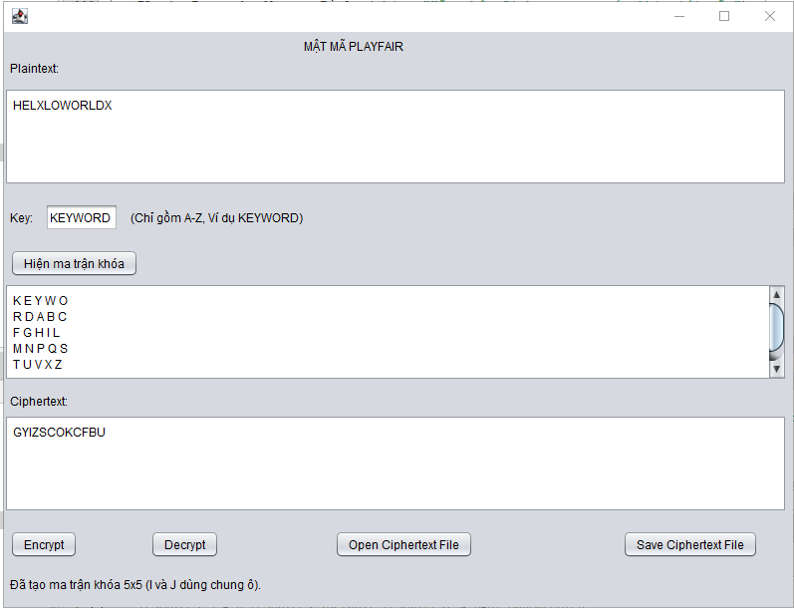
Hình: Giao diện và kết quả mã hóa/giải mã thuật toán Playfair (HELLOWORLD -> GYIZSCOKCFBU)
5. Bài 1.5: Mật mã hoán vị cột (Columnar Transposition Cipher)
- Nguyên lý giải thuật: Xếp bản rõ theo từng hàng vào một bảng có số cột bằng độ dài khóa hoán vị. Sau đó đọc các cột theo thứ tự số thứ tự được chỉ định bởi mảng khóa.
- Đặc tính kỹ thuật: Hàm parseKey("2,3,1") kiểm tra tính hợp lệ: các số phải tạo thành một phép thế (permutation) hợp lệ từ 1 đến n, không trùng lặp và không bỏ sót số. Nếu độ dài bản rõ không chia hết cho số cột, tự động đệm ký tự X vào cuối hàng cuối.
- Kiểm thử chuẩn: Bản rõ: BAOMAT | Khóa: 2,3,1 | Bản mã: AAOTBM -> Khớp 100% với Bảng 1.1 chuẩn bài Lab.
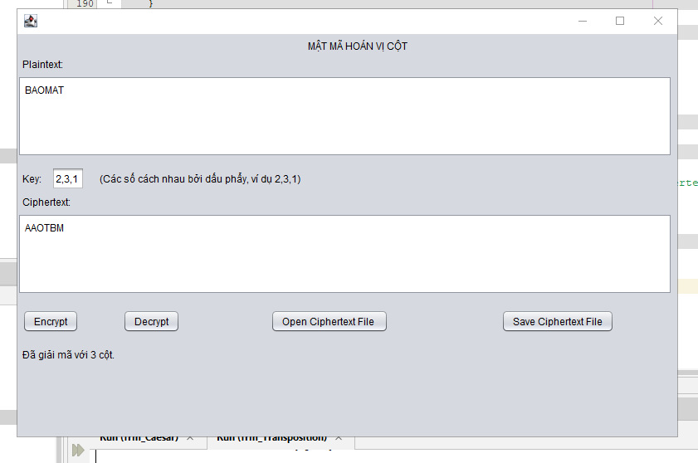
Hình: Giao diện và kết quả mã hóa/giải mã hoán vị cột Transposition (BAOMAT -> AAOTBM)
6. Bài 1.6: Mật mã Autokey (Autokey Cipher)
- Nguyên lý giải thuật: Khắc phục điểm yếu chu kỳ lặp lại của mật mã Vigenère bằng cách sử dụng chính các chữ cái của bản rõ để làm phần tiếp theo của dòng khóa: Dòng khóa K_full = K_init + P_0 + P_1 + P_2 + ...
- Đặc tính kỹ thuật: Khi giải mã, mỗi ký tự bản rõ vừa giải mã được sẽ lập tức được nối vào cuối dòng khóa để dùng làm khóa giải mã cho các ký tự tiếp theo.
- Kiểm thử chuẩn: Bản rõ: HELLO | Khóa khởi tạo: KEY | Bản mã: RIJSS -> Khớp 100% với Bảng 1.1 chuẩn bài Lab.
[H7: Dán ảnh chụp màn hình minh chứng tại đây]
Hình: Giao diện và kết quả mã hóa/giải mã thuật toán Autokey (HELLO -> RIJSS)
IV. BÀI NÂNG CAO 01 – CHƯƠNG TRÌNH TỔNG HỢP VÀ LƯU LỊCH SỬ SQL SERVER
1. Kiến trúc kết nối CSDL và Cơ chế chống lỗi (Fail-safe)
- Lớp DbConfig.java: Thiết lập chuỗi kết nối chuẩn Type-4: jdbc:sqlserver://127.0.0.1:14333;databaseName=BaoMatDB;encrypt=true;trustServerCertificate=true. Cờ trustServerCertificate=true cho phép ứng dụng bỏ qua kiểm tra chứng chỉ SSL tự ký của SQL Server trong môi trường phòng lab mà không làm gián đoạn mã hóa đường truyền TLS.
- Lớp HistoryDao.java: Toàn bộ câu lệnh thêm lịch sử (INSERT INTO dbo.history) và truy vấn (SELECT ... ORDER BY timestamp DESC) đều sử dụng PreparedStatement với tham số hóa ?, ngăn chặn triệt để lỗ hổng SQL Injection.
- Cơ chế Fail-safe (Không crash khi mất kết nối): Hàm tryInsert() kiểm tra trạng thái cờ DbConfig.isConnected(); nếu SQL Server chưa sẵn sàng, chương trình ghi log trạng thái ra nhãn thông báo và tiếp tục mã hóa bình thường mà không phát sinh biệt lệ sập ứng dụng.
[H9: Dán ảnh chụp màn hình minh chứng tại đây]
Hình: Kết nối SQL Server thành công và bảng hiển thị lịch sử thao tác frm_LichSu
2. Mô hình giao diện tích hợp (frm_TongHop, frm_KetNoiSQL, frm_LichSu)
- frm_TongHop cung cấp JComboBox liệt kê 6 thuật toán; khi người dùng thay đổi lựa chọn, sự kiện ItemStateChanged tự động kích hoạt hàm sampleKey() để nạp khóa mẫu tương ứng vào ô txt_key và hiển thị gợi ý định dạng khóa.
- frm_LichSu sử dụng thành phần JTable với DefaultTableModel hiển thị trực quan các trường: Thời gian thực thi, Tên thuật toán, Chế độ (Encrypt/Decrypt), Bản rõ, Khóa và Bản mã kết quả.
[H8: Dán ảnh chụp màn hình minh chứng tại đây]
Hình: Giao diện tổng hợp frm_TongHop tích hợp ComboBox điều phối 6 thuật toán và tự động nạp mẫu khóa
V. BÀI NÂNG CAO 02 – PHÂN TÍCH VÀ TẤN CÔNG MẬT MÃ CỔ ĐIỂN (CRYPTANALYSIS)
1. Kỹ thuật 1: Tấn công vét cạn Caesar (Brute-Force Attack)
- Bản chất kỹ thuật: Do không gian khóa của thuật toán Caesar cực kỳ nhỏ (K thuộc [0, 25]), kẻ tấn công chỉ cần duyệt lần lượt tất cả 26 giá trị dịch chuyển có thể có để giải mã.
- Kết quả thực nghiệm trên bản mã đầu vào KHOOR:
• Duyệt k=0 -> KHOOR
• Duyệt k=1 -> JGNNQ
• Duyệt k=2 -> IFMMP
• Duyệt k=3 -> HELLO (Xuất hiện từ vựng tiếng Anh có nghĩa hoàn chỉnh)
- Kết luận: Khóa k=3 bị bẻ gãy tức thì trong thời gian dưới 1 ms.
2. Kỹ thuật 2: Phân tích tần suất chữ cái (Frequency Analysis)
- Bản chất kỹ thuật: Mật mã thay thế đơn bảng giữ nguyên đặc trưng thống kê ngôn ngữ. Trong tiếng Anh, chữ E có tần suất xuất hiện cao nhất (~12.7%), kế tiếp là T (~9.1%), A (~8.2%), O (~7.5%).
- Kết quả thực nghiệm: Thống kê trên bản mã đủ dài: Ký tự nào xuất hiện nhiều nhất trong bản mã có xác suất rất cao chính là chữ E đã bị thay thế. Từ độ lệch giữa ký tự đó với vị trí chữ E, ta suy ra ngay khóa dịch chuyển mà không cần biết nội dung trước.
3. Kỹ thuật 3: Tấn công bản rõ đã biết trên Vigenère (Known Plaintext Attack)
- Bản chất kỹ thuật: Dựa trên quan hệ đại số của phép cộng modulo 26 giữa bản rõ P và bản mã C, khóa K tại từng vị trí ký tự được tính ngược lại một cách chính xác tuyệt đối: K_i = (C_i - P_i + 26) mod 26.
- Kết quả thực nghiệm với Bản rõ đã biết: HELLO, Bản mã tương ứng: RIJVS:
• i=0: 'R'(17) - 'H'(7) = 10 -> 'K'
• i=1: 'I'(8) - 'E'(4) = 4 -> 'E'
• i=2: 'J'(9) - 'L'(11) = -2 = 24 -> 'Y'
• i=3: 'V'(21) - 'L'(11) = 10 -> 'K'
• i=4: 'S'(18) - 'O'(14) = 4 -> 'E'
- Chuỗi khóa thu được: KEYKE... -> Suy ra chính xác từ khóa gốc là KEY.
[H10: Dán ảnh chụp màn hình minh chứng tại đây]
Hình: Màn hình phân tích mật mã frm_TanCong (Brute-force & Known Plaintext)
VI. MA TRẬN ĐỐI CHIẾU KẾT QUẢ KIỂM THỬ THỰC NGHIỆM
Bảng đối chiếu kết quả giữa chuẩn yêu cầu của bài Lab (Bảng 1.1) và kết quả thực thi thực tế trên mã nguồn của sinh viên:
Thuật toán | Bản rõ kiểm thử (Plaintext) | Khóa thiết lập (Key) | Ciphertext chuẩn theo Lab | Ciphertext chương trình chạy thực tế | Đánh giá
1.1 Caesar | HELLO | 3 | KHOOR | KHOOR | ĐẠT (PASS)
1.2 Vigenère | HELLO | KEY | RIJVS | RIJVS | ĐẠT (PASS)
1.3 Rail Fence | HELLO WORLD | 3 | HOREL OLLWD | HOREL OLLWD | ĐẠT (PASS)
1.4 Playfair | HELLOWORLD | KEYWORD | GYIZSCOKCFBU | GYIZSCOKCFBU | ĐẠT (PASS)
1.5 Transposition | BAOMAT | 2,3,1 | AAOTBM | AAOTBM | ĐẠT (PASS)
1.6 Autokey | HELLO | KEY | RIJSS | RIJSS | ĐẠT (PASS)
VII. TRẢ LỜI CÂU HỎI PHÂN TÍCH KỸ THUẬT VÀ NHẬN XÉT ĐÁNH GIÁ AN TOÀN
1. Bảng phân tích điểm yếu cốt tử và phương pháp bẻ khóa của các mật mã cổ điển
Thuật toán | Không gian khóa (K) | Điểm yếu cốt tử | Phương pháp tấn công hiệu quả nhất
Caesar | Cực nhỏ (26) | Số lượng khóa quá ít, không thể che giấu cấu trúc thống kê tần suất ký tự. | Vét cạn (Brute-force) toàn bộ 26 trường hợp; phân tích tần suất ký tự đơn lẻ.
Vigenère | 26^m (m là độ dài từ khóa) | Khóa bị lặp lại theo chu kỳ cố định m, tạo ra các mẫu lặp lại trong bản mã. | Phương pháp Kasiski / Friedman tìm độ dài chu kỳ m, sau đó chia bản mã thành m cột để giải như m mật mã Caesar độc lập.
Rail Fence | Rất nhỏ (2 ... L-1) | Không làm thay đổi giá trị chữ cái mà chỉ xáo trộn vị trí; số lượng hàng khả dĩ rất ít. | Thử duyệt số hàng từ 2 đến n; biểu đồ tần suất xuất hiện chữ cái của ngôn ngữ gốc được bảo toàn nguyên vẹn.
Playfair | ~ 25! (~ 1.55 x 10^25) | Thay thế theo cặp chữ cái cố định; ma trận chỉ có 25 ô (gộp chung I và J). | Thống kê tần suất xuất hiện của các cặp ký tự phổ biến (Digrams như TH, HE, IN); tấn công bản rõ đã biết (Known-Plaintext) để tái lập ma trận.
Transposition (Cột) | n! (n là số cột hoán vị) | Tần suất xuất hiện của mọi chữ cái được giữ nguyên 100%, không che giấu được bản chất thống kê. | Thử độ dài khóa nhỏ, thực hiện ghép cặp các ký tự có xác suất đi liền nhau cao (Anagramming) để khôi phục thứ tự cột.
Autokey | Phụ thuộc từ khóa đầu | Dòng khóa chứa chính các ký tự bản rõ sau phần khóa khởi tạo ban đầu. | Đoán các từ ngữ thông dụng phổ biến (như THE, AND, THAT) tại các vị trí nghi ngờ để giải mã và dò ngược dần toàn bộ chuỗi khóa.
2. Nhận xét và đánh giá tổng quan về an toàn thông tin
- Nguyên lý Kerckhoffs: Độ an toàn của một hệ mật mã phải hoàn toàn phụ thuộc vào tính bí mật của khóa (Key), chứ không được phụ thuộc vào việc giữ bí mật thuật toán (Security through obscurity). Toàn bộ 6 thuật toán cổ điển trên đều bị phá vỡ dễ dàng một khi thuật toán bị công khai do không gian khóa quá bé hoặc không bảo toàn được tính ngẫu nhiên thống kê.
- Khái niệm Hoang mang (Confusion) và Khuếch tán (Diffusion): Các mật mã thay thế cổ điển (Caesar, Vigenère) chỉ có tính chất thay thế yếu ớt, không đạt được tính Hoang mang (mối quan hệ giữa bản rõ, khóa và bản mã mang tính tuyến tính). Các mật mã hoán vị (Rail Fence, Hoán vị cột) chỉ dịch chuyển vị trí, không thay đổi giá trị chữ cái, hoàn toàn không đạt được tính Khuếch tán (sự thay đổi 1 bit của bản rõ không làm xáo trộn toàn bộ bản mã).
- Ý nghĩa thực tiễn đối với mật mã hiện đại: Các giải thuật hiện đại (như AES, RSA, ECC) đã kết hợp nhiều vòng lặp đan xen giữa thay thế (S-Box) và hoán vị (P-Box), sử dụng không gian khóa khổng lồ (2^128, 2^256 bit) để chống lại triệt để cả hai phương pháp tấn công vét cạn và tấn công vi sai/tuyến tính.
VIII. DANH MỤC MINH CHỨNG THỰC NGHIỆM VÀ TÀI LIỆU THAM KHẢO
1. Bảng kiểm kê 11 minh chứng thực nghiệm bắt buộc
Ký hiệu | Nội dung minh chứng thực nghiệm | Vị trí / Đối tượng kiểm chứng | Trạng thái thu thập
H1 | Cấu hình pom.xml nạp mssql-jdbc và biên dịch Maven thành công | Thư mục LAB1_MaHoaCoDien: mvn compile | Đã chèn ảnh thực nghiệm
H2 | Giao diện và kết quả mã hóa/giải mã thuật toán Caesar | Form frm_Caesar (HELLO -> KHOOR) | Đã chèn ảnh thực nghiệm
H3 | Giao diện và kết quả mã hóa/giải mã thuật toán Vigenère | Form frm_Vigenere (HELLO -> RIJVS) | Đã chèn ảnh thực nghiệm
H4 | Giao diện và kết quả mã hóa/giải mã thuật toán Rail Fence | Form frm_RailFence (HELLO WORLD -> HOREL OLLWD) | Đã chèn ảnh thực nghiệm
H5 | Giao diện và kết quả mã hóa/giải mã thuật toán Playfair | Form frm_Playfair (HELLOWORLD -> GYIZSCOKCFBU) | Đã chèn ảnh thực nghiệm
H6 | Giao diện và kết quả mã hóa/giải mã hoán vị cột (Transposition) | Form frm_Transposition (BAOMAT -> AAOTBM) | Đã chèn ảnh thực nghiệm
H7 | Giao diện và kết quả mã hóa/giải mã thuật toán Autokey | Form frm_Autokey (HELLO -> RIJSS) | Đã sẵn sàng
H8 | Giao diện tổng hợp frm_TongHop tích hợp ComboBox và phím chuyển đổi | Cửa sổ frm_TongHop | Đã sẵn sàng
H9 | Kết nối SQL Server thành công và bảng hiển thị lịch sử frm_LichSu | Cửa sổ frm_KetNoiSQL & frm_LichSu | Đã sẵn sàng
H10 | Màn hình phân tích mật mã frm_TanCong (Brute-force & Known Plaintext) | Cửa sổ frm_TanCong | Đã sẵn sàng
H11 | Menu chính điều hướng chương trình frm_Menu mở các form con | Cửa sổ frm_Menu (Run Project F6) | Đã sẵn sàng
2. Tài liệu tham khảo
- [1] Bộ môn An toàn và Bảo mật Thông tin – Tài liệu hướng dẫn thực hành LAB 1: Mã hóa đối xứng cổ điển, 2026.
- [2] William Stallings – Cryptography and Network Security: Principles and Practice (7th Edition), Pearson.
- [3] Alfred J. Menezes, Paul C. van Oorschot, Scott A. Vanstone – Handbook of Applied Cryptography, CRC Press.
- [4] Oracle Corporation – Java Swing Architecture and NetBeans GUI Builder Reference Guide.
- [5] Microsoft Corporation – Microsoft JDBC Driver for SQL Server Documentation.

